Кировское областное государственное общеобразовательное бюджетное учреждение «Лицей № 9 г. Слободского»

IХ муниципальные образовательные чтения,
посвященные памяти И.А.Повышева.

Великая Отечественная война в судьбах братьев Шестихиных.

Выполнил: Шестихин Марат Русланович, 12 лет
ученик 5б класса
КОГОБУ Лицея №9 г. Слободского
Руководитель: Урванцева Ольга Ильинична
учитель истории КОГОБУ Лицея №9 г. Слободского

г. Слободской
2022– 2023
Оглавление
- Введение_____________________________________стр.3
- Великая Отечественная война в судьбах братьев Шестихиных___________________________________стр.3-5
- Выводы_______________________________________стр.5
- Список литературы_____________________________стр.5
- Приложение___________________________________стр.6-7

Введение.
Все дальше и дальше уходят от нас события Великой отечественной войны. Наверное, нет ни одной семьи, которую бы обошла эта страшная трагедия. Победа в этой войне досталась дорогой ценой: миллионы невинных людей погибли, многие остались инвалидами на всю жизнь. В наше время с каждым годом все меньше и меньше остается в живых ветеранов войны.
Великая Отечественная война не миновала и нашу семью.
Тема моего исследования: Великая Отечественная война в судьбах братьев Шестихиных.
Проблема исследования: в нашей семье пока не составлена родословная семьи, многих родственников уже нет в живых.
Цель исследования: проследить влияние Великой Отечественной войны на судьбу братьев Шестихиных.
Задачи:
- Познакомиться с родословной со стороны папы Шестихин Руслан Викторович.
- Разобрать семейный фотоархив, документы, письма близких родственников.
- Обобщить материал, касающийся братьев Шестихиных, участников Великой Отечественной войны.
Гипотеза: Братья Шестихины были достойными защитниками и гражданами своей Родины.
Для написания работы прочитал письма близких родственников, взял интервью у Шестихин Руслан Викторович, Шестихиной Елены Сергеевны.
Посмотрел фильмы о Великой Отечественной войне, а также познакомился с военными операциями в годы войны.
Великая Отечественная война в судьбах братьев Шестихиных.
Я хочу рассказать про своего прадеда Шестихина Александра Петровича и его братьев Константине, Иване, Николае. Все они родственники по отцовской и материнской линии были из семей крестьян. Они участники Великой Отечественной войны, защищали нашу Родину. Для написания работы познакомился с семейными фотографиями, документами, письмами родственников. Информация обоснована на воспоминаниях близких родственниках, братьях, и сестрах, архивных документа.
Прадед Шестихин Александр Петрович родился 23 ноября 1925г., в д.Кольцово Шильдского с/с, Каргопольского р-на Архангельской области.
Прадед Саша окончил в 1942г. Шильдскую семилетнею школу, получил неполное среднее образование, 4 класса. С первых дней войны работал в колхозе «Им. Кутузова» рабочим.
В неполные 18 лет был призван в РККА в 1942году.
На фронте в Великой Отечественной войне с 25 января 1943г., рядовой 2 стрелковой роты 1 стрелкового батальона 197 артиллерийского заградительного полка Прибалтийского фронта.
Третье тяжелое ранение правой руки и контузию получил 25 января 1945г., в боях под Кенигсбергом. Был до этого дважды легко ранен в боях за освобождение от фашистов Советской Прибалтики.
После тяжелого ранения 25.01.1945г., был признан негодным к службе в РККА,
Окончил в 1947г. Кировское строительное училище, по специальности каменщик – штукатур и кровельщик .
Работал с 1947г. в Кировской области Слободском районе поселке Вахруши, строителем – каменщиком, строил кожевенный комбинат «Вахруши», поселок Вахруши и жилые дома. Член ВЛКСМ.
Вместе с женой Антониной Александровной воспитал и вырастил сына Виктора, дочерей Татьяну и Наталью. Помог им воспитать 4 внуков.
Сын Виктор ликвидировал аварию на Чернобыльской АЭС, и от полученной радиации умер в 1994г.
Шестихин Александр Петрович после войны с 1947года жил в Кировской области Слободском районе поселке Вахруши.Умер там же 17 декабря 2005г.
За боевые заслуги награжден медалями «За боевые заслуги» и «За отвагу», и боевым орденом «Славы».
За долголетний и добросовестный труд награжден медалью «Ветеран труда» и медалью «За доблестный труд». Его имя занесено на доску почета Слободского р-на Кировской области.
Шестихин Константин Петрович, родился в 1910г, в д. Кольцово Шильдского с/с, Каргопольского р-на Архангельской области. В семье крестьянина. Окончил в 1938-1939гг. Шильдскую семилетнею школу, получил неполное среднее образование. Уехал со своей семьёй в 1940 году в г. Ленинград. Был призван в РККА в 1940-1941гг. На фронте с первых дней войны. С 1941г. оборона г. Ленинграда от фашистов. Воевал в 36 отдельная мотострелковая разведывательная рота 56 стрелковая дивизия.
27 декабря 1941года проявив геройство и мужество был убит в бою у г. Колпино Ленинградской области. Там же и похоронен .Вся его семья погибла в блокадном г. Ленинграде.
Шестихин Иван Петрович, родился в 1922г., в д.Кольцово Шильдского с/с Каргопольского р-на Архангельской области. В семье крестьянина.
Окончил в 1939 – 1941гг. Шильдскую семилетнею школу и курсы трактористов. Был призван в РККА в 1942году. На фронте с 1942г., механик водитель танка. Воевал на Украинском фронте. Освобождал Украину от фашистских захватчиков. Участвовал в освобождение Венгрии от фашистов.
Был дважды ранен. Последнее ранение, контузию и множественные ожоги получил в боях за освобождение Венгрии в 1944г.
После госпиталя остался жить со своей семьёй на Украине Днепропетровской области село Новомосковск. Вырастил и воспитал дочь Марию.
После войны работал в колхозе, был бригадиром и председателем колхоза. Имел за боевые заслуги орден и медали. Умер в 1962 г. на Украине Днепропетровской обл. с. Новомосковск.
Шестихин Николай Петрович, родился в 1924г., в д.Кольцово Шильдского с/с Каргопольского р-на Архангельской области. В семье крестьянина.
Окончил в 1941г. Шильдскую семилетнею школу. Был призван в РККА в 1942г. На фронте в Великой Отечественной войне с 1942г., морская пехота.
Участник войны с Японией. Демобилизовался по окончанию срока службы.
Имел легкие ранения. После демобилизации уехал с семьей в г. Днепропетровск Украина. Закончил строительное училище, в г. Днепропетровске и строил Днепропетровский авиационный завод. Имел за боевые заслуги награды.
Вырастил и воспитал дочь Галину. Умер в г. Днепропетровск 1970г.
В результате проделанной работы обобщил материал о братьях Шестихиных, героях нашей страны. Они не только мужественно воевали, но и трудились на благо Родины послевоенное время.
Давно закончилась Великая отечественная война. Трудолюбивые руки землепашцев давно запахали окопы и траншеи. Много раз зацветали травы на когда-то выжженной земле. Поднялись из руин и пепла города и села. Над могилами погибших шумят кронами высокие деревья. Но память о войне жива. Война и сегодня, спустя полвека, для миллиона людей не стала лишь достоянием истории. Невозможно забыть своих отцов, братьев, сыновей, матерей, сестер, жен, которые погибли в те далекие годы.
1914-1945 гг. – не просто годы, а целая эпоха, небывалая по своим масштабам, трагизму, бедам и лишениям, массовому героизму на полях сражений, самоотверженному труду в тылу.

Список литературы

- Головизнина Н.Л учебное пособие «Как написать исследовательское сочинение».
- Озеров А.П. «Методические рекомендации по организации исследовательской деятельности обучающихся».
- Фотоальбом семьи Шестихиных

Приложение1
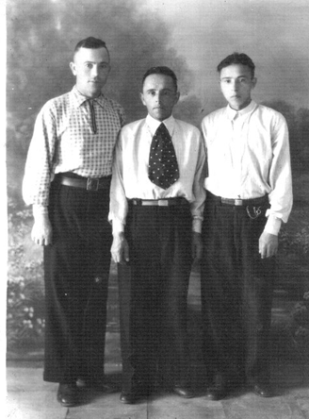
Шестихины Иван, Николай, Александр
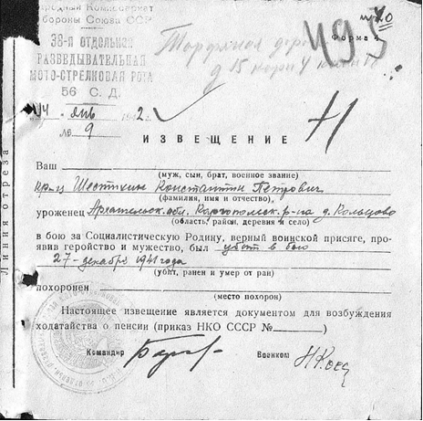

Приложение 2
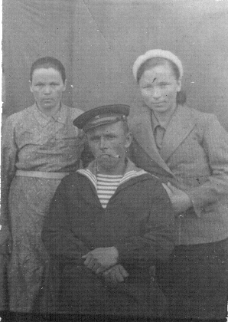
Николай Петрович Шестихин

